Expositie Anneke Wasser: Verborgen Stilte’
Grote Kerk ’s-Hertogenbosch 3 juni 2020 tot 13 september 2020

In deze expositie is een selectie te zien van schilderijen van kunstenares Anneke Wasser.
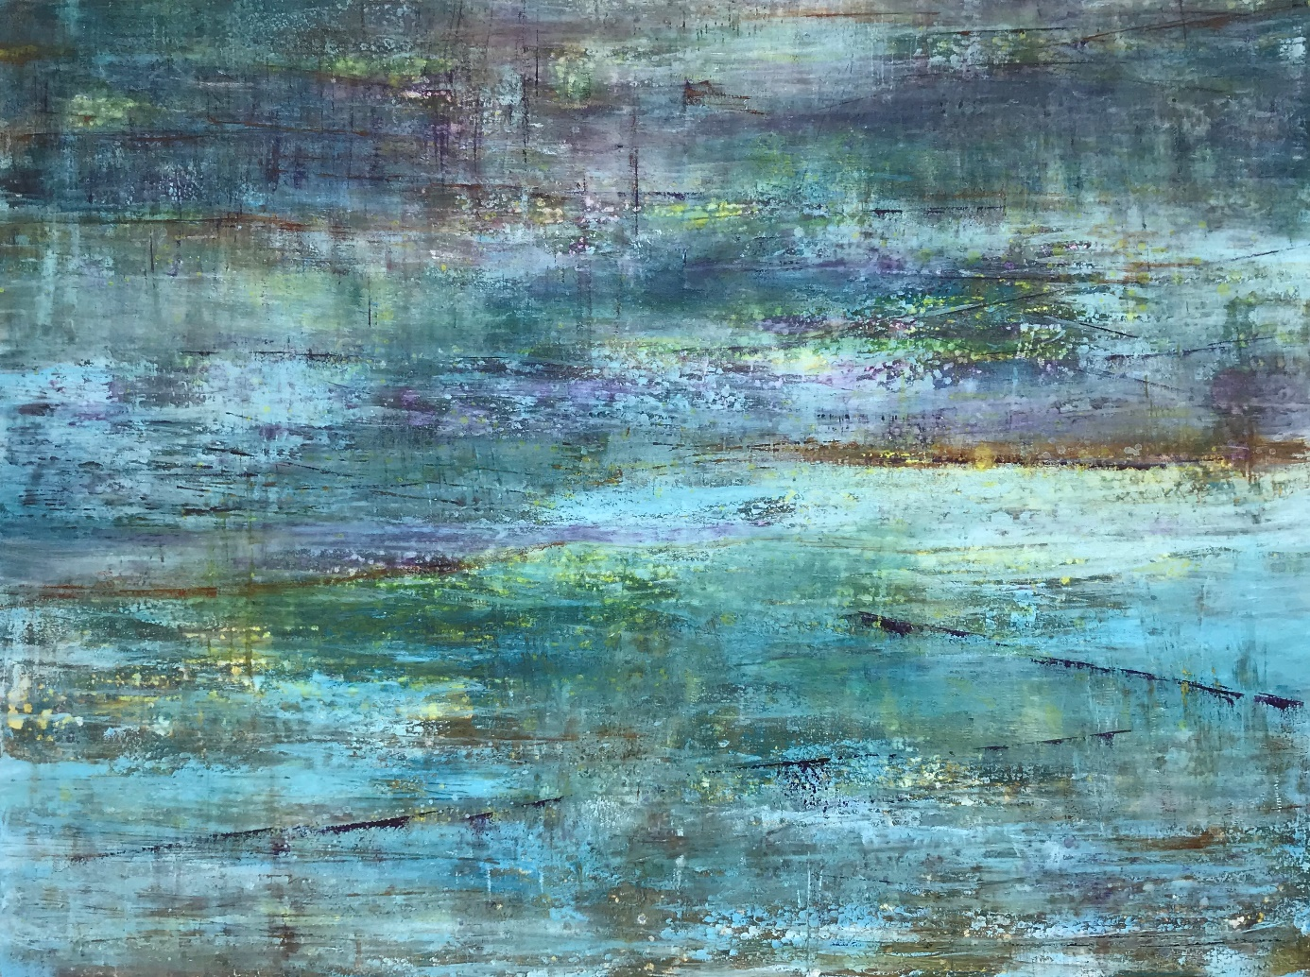
De plaats waar water in land overgaat en land in water, intrigeert mij. Dat gebied Is voor mij een duister schemergebied met veel geheimen. Het water ontneemt je het zicht op wat daar onder is; door de begroeiing zie je aan de kant niet wat daar onder leeft. Daar waar de grens tussen land en water dras en zompig is, en niet door harde lijnen wordt getrokken, is de overgang geleidelijk en is onduidelijk waar land ophoudt en waar water begint en andersom. Daar wordt lopen waden, en waden uiteindelijk zwemmen. In dat gebied is de mens slechts te gast en in zijn vermeende heerschappij kwetsbaar. Onder je voeten voltrekt zich een eigen wereld, autonoom en onaangeraakt. Onzichtbaar en onhoorbaar voor wie leven wil.

Ik probeer het mysterie van wat er in die diepte gebeurt, te ontsluiten door vast te leggen wat wél zichtbaar is en de stilte te doorzien. De oppervlakte is niet alleen het decor, maar toont juist de kern van wat het verbergt. Dat is de kern van mijn werk.

Over de kunstenaar
Anneke Wasser (Ravenstein, 1961) woont en werkt in Rosmalen. Zij drukt zich uit met verschillende technieken: zij schildert, maakt grafisch werk en gebruikt digitale mogelijkheden (iPad-art). De diversiteit die elke techniek te bieden heeft, geeft haar de uitdaging om steeds weer naar dat schemergebied terug te gaan.
Zij exposeerde eerder zowel in groepsverband als ook solo. Enkele van haar eerdere exposities: ‘Stroomopwaarts’ (2016 - Het Kruithuis Den Bosch), ‘en daar bij het stille water...’ (2018 - Middelbeers) ’In traagheid schuilt het leven’ (2019 - JBZ; met werk van Marco Douma) en ‘Grensland’ (2019 - Ravenstein).

Meer informatie
W: www.annekewasser.nl
E: annekewasser@gmail.com

Vanaf zondag 24 mei 2020 tot en met zondag 13 september 2020 is de expositie ‘Verborgen stilte’ met schilderijen van Anneke Wasser te zien in de Grote Kerk, Kerkstraat 20, ’s-Hertogenbosch.

De expositie is te bezichtigen tijdens Open Kerkdagen op woensdagmiddagen tussen 13.00 en 16.00 uur. Per juli is de Grote Kerk ook geopend op zaterdagmiddag tussen 13.00 en 16.00.

